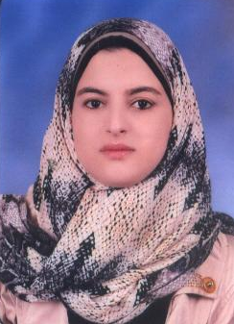
الاسم الثلاثي
الجنسية: مصريه | تاريخ الميلاد:9-3-1992
الجنس: انثى
 | البريد الالكترونيmona.mohamed01284@gmail.com
الهاتف:
01015002355 واتس اب
Skype:201015002355

منى محمد السعدني

- الخبرات
- خدمة عملاء بالمتاجر الالكترونيه -وحساب الطلبات من بدايه نوفمبر2015 الى 31يونيو2020
- امساك دفاتر وحسابات بشركة سوكا –اتقان العمل على برنامج قيود المحاسبي وبرنامج easy من ديسمبر2019الي سبتمبر2020
- خدمة عملاء في جامعة المدينه العالميه اون لاينمن 15\10\2016الى 29\2\2018
- سكرتيره عن بعد لتنظيم المهام والرد على الايميلات كعمل اضافي لدى اكثر من شركه
العمل على موقع اي كيو واضافه صور وشرح والنشر ع ع جميع مواقع التواصل الاجتماعي
المؤهلات العلمية:

- اسم الجامعة: جامعة السادات_ دفعه 2013
- التخصص محاسبه اوائل الخريجين التقدير جيد جدا
- دراسات عليا قسم محاسبه التقدير جيد جدا
المهارات:
- اللغة
- العربيه
- الانجليزية
- الحاسب
- تجيد العمل وتم اخذ العديد من الكورسات واجاده برامج الاوفيس

